МИНИСТЕРСТВО НАУКИ И ВЫСШЕГО ОБРАЗОВАНИЯ РОССИЙСКОЙ ФЕДЕРАЦИИ
Федеральное государственное автономное образовательное
учреждение высшего образования
«ТЮМЕНСКИЙ ГОСУДАРСТВЕННЫЙ УНИВЕРСИТЕТ»

ТОБОЛЬСКИЙ ПЕДАГОГИЧЕСКИЙ ИНСТИТУТ ИМ. Д. И. МЕНДЕЛЕЕВА (ФИЛИАЛ) ТЮМГУ
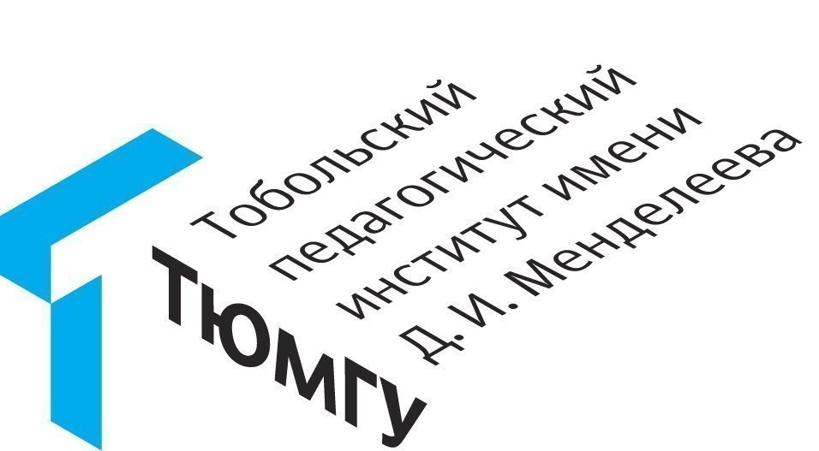

ИНФОРМАЦИОННОЕ ПИСЬМО

Приглашаем Вас принять участие в
LV Региональной научно-практической конференции
студентов, аспирантов и молодых учёных
«Менделеевские чтения. Mendeleev. New Generation – 2024»,
которая состоится 29 февраля 2024 года

Организаторы Конференции:
- Тобольский педагогический институт им. Д. И. Менделеева (филиал) Тюменского государственного университета;
- Ассоциация поддержки педагогического образования Тюменской области (АППОТО).
Целью конференции является демонстрация результатов учебно-исследовательской, научно-исследовательской и инновационной деятельности молодёжи.
Для участия приглашаются студенты образовательных учреждений всех уровней (от среднего профессионального обучения до аспирантуры) и молодые учёные.
Работу конференции планируется организовать по следующим направлениям:
- физика, математика, информатика, робототехника
- естественные науки (биология, химия, экология)
- технические науки (электротехника, гидравлика, механика)
- филология (русский язык и литература, иностранные языки, татарский язык и литература)
- философия и культурология (в т.ч. туризм)
- история, историография, археология, этнография
- физкультура и спорт, здоровый образ жизни
- психология, педагогика и социальная педагогика
- социально-экономические дисциплины
- изобразительное искусство
- актуальные проблемы теории и методики преподавания
- интеграция образования, науки и производства
- молодежные общественные объединения
На конференции будут организованы:
пленарное заседание, на котором выступят представители молодёжного научного сообщества Тобольского педагогического института им. Д. И. Менделеева, достигшие значимых результатов в исследованиях 2023 г.;
заседания секций, где будут представлены оригинальные научные разработки, методические исследования, проекты участников конференции.
Формат проведения конференции – смешанный. Рабочий язык конференции – русский.
Доклады участников каждой секции оцениваются экспертной комиссией из числа специалистов по конкретному направлению. Авторы лучших работ будут награждены дипломами. Их работы, оформленные в соответствии с требованиями, будут рекомендованы к публикации в электронном сборнике материалов. Все участники получат электронные сертификаты, которые будут размещены на сайте Тобольского педагогического института им. Д. И. Менделеева.
Публикация материалов будет осуществляться на основании выписки из решения заседания секции конференции. Публикация материалов исследований магистрантов, аспирантов и молодых учёных, не получивших призовые места на секции, возможна по рекомендации научного руководителя или на основании решения заседания кафедры о включении публикации в сборник.
Электронный сборник материалов конференции будет зарегистрирован в НЭБ. Все статьи будут проиндексированы в системе РИНЦ. Срок выхода сборника – май 2024 года.
Материалы конференции будут размещены в свободном доступе на официальном сайте Тобольского педагогического института
им. Д. И. Менделеева (филиала) ТюмГУ – tobolsk.utmn.ru.
Для участия в конференции необходимо в срок до 22 февраля 2024 г. отправить заявку и материалы к публикации в сборнике на адрес nauka_tobolsk@utmn.ru. В теме письма необходимо указать
МЧ-2024 <ФИО автора>.
Пример оформления названия прикрепляемых к письму файлов:
Петров А.И. заявка
Петров А.И. статья

Контактные данные:
626150, Тобольск, ул. Знаменского, д. 58,
Тобольский педагогический институт им. Д. И. Менделеева,
отдел по научной и проектной деятельности

tobolsk.utmn.ru
тел.: +7(3456) 333916
эл. почта: nauka_tobolsk@utmn.ru

ТРЕБОВАНИЯ К ОФОРМЛЕНИЮ ДОКЛАДОВ

СТРУКТУРА НАУЧНОЙ СТАТЬИ
1. Номер УДК. Указывается в соответствии с представляемой в статье областью знаний.
2. Фамилия и инициалы автора на русском языке.
3. Краткое название учебного заведения в соответствии с уставом на русском языке. Например, Тюменский государственный университет.
4. Название статьи на русском языке. Цель названия – привлечь внимание читателя. длина около 10 слов. В названии должно быть краткое изложение содержания работы, ключевые слова, двоеточие и т.д., не должно быть аббревиатур, вопросов, новых и неизвестных слов и т.д. Идеальное название = краткость + наиболее интересные результаты исследования.
5. Аннотация на русском. Аннотация – краткое изложение работы.
5.1. Общая информация. Почему ваше исследование необходимо?
5.2. Цели и методы. Что вы сделали и с какой целью?
5.3. Результаты. Что вы узнали? Каково значение исследования?
5.4. Заключение. Какой вклад внесет ваше исследование в науку?
Аббревиатуры используются только с расшифровкой, ссылки на список литературы не допускаются. Используется страдательный залог, научный стиль, простые предложения.
6. Ключевые слова на русском. Выбрать 5-6 ключевых слов, 2-3 из которых должны быть в названии статьи и аннотации.
7. Фамилия и инициалы на английском (транслитерация).
8. Краткое название учебного заведения в соответствии с уставом на английском. Например, University of Tyumen.
9. Название статьи на английском. Точный перевод названия с учетом терминологии и особенностей грамматики.
10. Аннотация (Abstract) на английском. Перевод аннотации на английский язык по вышеизложенной структуре. В тексе использовать Active Voice и Present tense, простые предложения.
11. Ключевые слова (Keywords) на английском. Найти точный аналог в специализированных словарях.
12. Основная часть статьи (IMRaD)
12.1. Introduction. Какой проблеме посвящено исследование?
12.1.1. Описание проблемы, с которой связано исследование.
12.1.1. Обзор литературы, связанной с исследованием.
12.1.1. Описание белых пятен в проблеме.
12.1.1. Формулирование цели и задач исследования.
12.2. Methods. Как изучалась проблема? Общая схема экспериментов, детальное описание методов. Новое/малоизвестное/модификации – подробное описание. сноски даются в квадратных скобках [3, с. 12], где первая цифра означает номер цитируемого источника из списка, а вторая – номер страницы. Порядок оформления цитаты: Инициалы и фамилия автора (английский вариант имени и фамилии – если есть необходимость) в «Название источника – если есть необходимость» глагол речи (считает, отмечает …): «Цитата» [порядковый номер источника из библиографии, номер страницы].
12.3. Results. Каковы основные находки или открытия? Только факты. Рисунки и таблицы, не дублирующие основной текст. допускаются импортированные рисунки (формат jpg): рисунки размещаются непосредственно в тексте статьи без обтекания текстом, они должны сопровождаться подписью и иметь сквозную нумерацию; допускаются формулы в редакторе Microsoft Word для Windows; допускаются диаграммы в формате Microsoft Excel (должны быть выполнены без фона в серых тонах или различной штриховкой); таблицы должны располагаться в пределах рабочего поля и иметь сквозную нумерацию, размещенную справа над таблицей, заголовок над таблицей – выравнивание от центра; шрифт внутри таблицы Arial, кегль 10 пт.
12.4. Discussion. Что означают полученные результаты? Авторская интерпретация данных, обобщение, сравнение полученных результатов с уже опубликованными.
13. Заключение. Практическая значимость работы. «Мост в будущее» – что дальше? Следует избегать изложения новой информации, повторения аннотации, перечисления результатов эксперимента.
14. Библиография. Список цитируемых информационных ресурсов приводится на русском языке в конце текста в алфавитном порядке (3-5 наименований) и должен соответствовать требованиям ГОСТ 7.0.5-2008, междустрочный интервал – 1, шрифт Arial, кегль 10 пт.

ДОПОЛНИТЕЛЬНЫЕ ТРЕБОВАНИЯ
- Объём статьи – от трёх до пяти страниц.
- Текст в формате Word, шрифт Arial, размер шрифта – 12; все поля – 2 см; выравнивание основного текста и списка цитируемых информационных ресурсов по ширине, выравнивание заголовка статьи по центру, выравнивание данных об авторе по правому краю, УДК – по левому; междустрочный интервал – 1,15, отступ первой строки – 1 см; автоматическая расстановка переносов не допускается.
- Условные обозначения и сокращения должны быть раскрыты при первом упоминании в основном тексте статьи (в заголовке и в аннотации сокращения не допускаются).
- Все материалы, направленные участниками для публикации, проходят редакционную комиссию. Оргкомитет оставляет за собой право отклонения материалов, не соответствующих цели конференции. Оригинальность статьи должна составлять не менее 70%. Ответственность за неточности и опечатки в тексте статей несут авторы. Материалы, оформленные не по образцу и/или присланные после указанного срока, и/или не соответствующие теме конференции, не рассматриваются и не принимаются к публикации. Получение материалов будет подтверждено по электронной почте в течение трех рабочих дней.

Примечание: для выступления на секции необходимо подготовить презентацию PowerPoint из 5-7 слайдов.
ШАБЛОН
УДК
Петров А. И.
Тюменский государственный университет

ИСПОЛЬЗОВАНИЕ ИНТЕРАКТИВНЫХ МЕТОДОВ
В ПРОЦЕССЕ ОБУЧЕНИЯ В ШКОЛЕ
Аннотация.

Ключевые слова:
Petrov А. I.
University of Tyumen

THE USE OF INTERACTIVE METHODS IN SCHOOL TEACHING
Abstract.

Key words:

Текст статьи…текст статьи…текст статьи…текст статьи текст статьи текст статьи…текст статьи…текст статьи…текст статьи [10, с. 15].

Библиография
- Игнатьева Е.Ю. Менеджмент знаний в образовательном процессе высшей школы: автореферат дисс. … д-ра пед. наук – Великий Новгород, 2008. – 48 с.
- Суртаева Н.Н. Технология: образовательный ретренинг / Н.Н. Суртаева. – Тюмень-Санкт-Петербург: ТОГИРРО, 2009. – 25 с.
- Шахматова О.Н. Психологические особенности педагогической фасилитации // Ежегодник Российского психологического общества: материалы III Всерос. съезда психологов. – Санкт-Петербург: Изд-во С.-Петерб. ун-та, 2003. – Т. 8. – С. 373-377.
Заявка на участие
в LV Региональной научно-практической конференции
студентов, аспирантов и молодых учёных
«Менделеевские чтения. Mendeleev. New Generation – 2024»,
(г. Тобольск, 29 февраля 2024 года)

Фамилия, имя, отчество участника
Образовательное учреждение
(полное название)
Образовательное учреждение
(сокращённое название)
Факультет / отделение
Направление подготовки / специальность
Курс
Контактный телефон участника
Адрес электронной почты участника
Руководитель
(ФИО, ученая степень, учёное звание, должность, подразделение учреждения)
Контактный телефон руководителя
Название доклада
Участие в конференции (очно/дистанционно)

